Financial Services

44 proc. firm z branży budowlanej planuje inwestycje w maszyny i urządzenia

- Prawie co druga firma działająca w branży budowlanej chce w najbliższym czasie inwestować w zakup maszyn i urządzeń – wynika z najnowszego badania pt. „Inwestycje w branży budowlanej” zrealizowanego na zlecenie Siemens Financial Services w Polsce.
- 60 proc. przedsiębiorstw z branży, finansując zakup sprzętu budowlanego korzysta ze środków własnych, a 55 proc. wybiera również leasing.
- Finansowanie nowych maszyn i urządzeń możliwe jest bez angażowania środków własnych, w ramach specjalnej oferty Siemens Financial Services w Polsce przygotowanej dla branży budowlanej.

„Inwestycje w branży budowlanej” to badanie Siemens Financial Services w Polsce, w ramach którego zapytano respondentów o ich plany na najbliższe 12 miesięcy związane z zakupem maszyn i urządzeń oraz jak zazwyczaj finansują takie inwestycje. Badanie przeprowadzono wśród przedstawicieli małych, średnich i dużych firm z branży budowlanej, w tym wykonawców robót budowlanych.

– Od wielu lat wspieramy firmy z sektora przemysłowego w finansowaniu inwestycji w maszyny i urządzenia. Przez ten czas zdobyliśmy cenne doświadczenie, dzięki któremu nasze rozwiązania są dopasowane do wyzwań, z jakimi mierzą się przedsiębiorstwa. Struktura i specyfika oferowanych produktów wynika także z naszych analiz i badań, którymi chętnie dzielimy się również z przedsiębiorcami, aby ułatwić im podejmowanie ważnych decyzji dotyczących rozwoju ich biznesu. Nasze najnowsze badanie „Inwestycje w branży budowlanej” zrealizowaliśmy m.in. by sprawdzić jak obecnie firmy z branży podchodzą do zakupu maszyny i urządzeń, z czym się mierzą oraz jakie działania pro-ekologiczne podejmują. W odpowiedzi na wyzwania związane z finansowaniem inwestycji przygotowaliśmy dla branży również specjalną ofertę – mówi Łukasz Puławski, Head of Industry Sales w Siemens Financial Services w Polsce.

Firmy budowlane planują inwestować

Jak wynika z badania, zakup maszyn i urządzeń w nadchodzących 12 miesiącach planuje 44 proc. przedsiębiorców z branży budowlanej. Takie inwestycje chce realizować 60 proc. dużych i średnich firm – zatrudniających odpowiednio powyżej 250 i między 50 a 250 osób. Podobne plany ma również 33 proc. małych przedsiębiorstw, których zespół liczy od 10 do 49 pracowników.

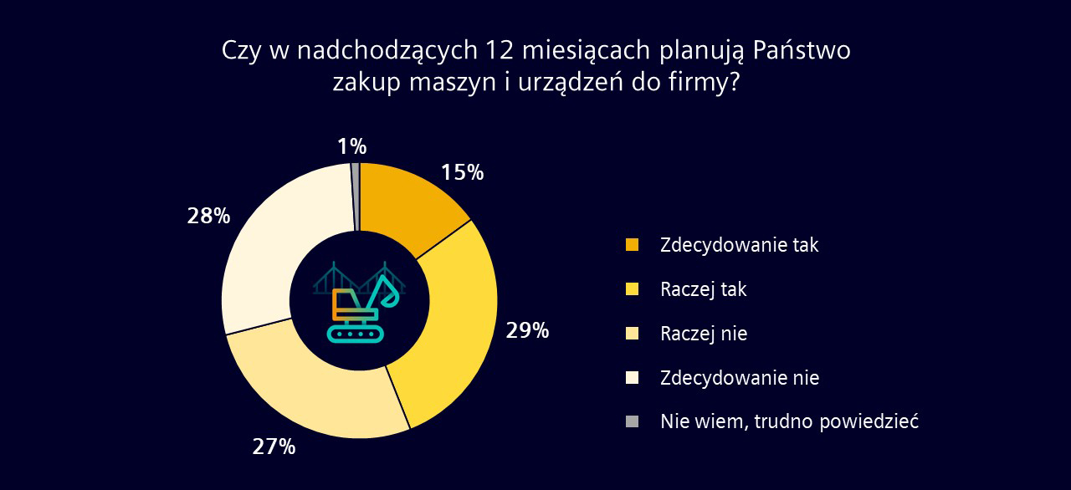
Źródło: Instytut Badań Keralla Research na zlecenie Siemens Financial Services w Polsce, maj 2023 r.
N = 100 firm z branży budowlanej

– Przedsiębiorcy z branży budowlanej w pewnym stopniu poradzili sobie z wyzwaniami, jakie spowodowała pandemia oraz sytuacja geopolityczna. Wykonawców robót budowlanych dotknęło spowolnienie gospodarcze, jednak dostawcy maszyn i urządzeń dla tej branży notowali bardzo wysokie wyniki sprzedaży. Oznacza to, że wyzwania ostatnich kilku lat nie wpłynęły znacząco na zamrożenie inwestycji w sprzęty budowlane. Wyniki naszego badania potwierdzają, że tak będzie również w najbliższej przyszłości – mówi Łukasz Puławski, Head of Industry Sales w Siemens Financial Services w Polsce. – Mniejsza gotowość do zakupu sprzętu przez małe firmy wynika prawdopodobnie także z sytuacji, że liczba ich zleceń zależy w dużej mierze od liczby projektów realizowanych przez wiodących wykonawców, dla których małe przedsiębiorstwa są często podwykonawcami. Obserwujemy również, że mniejsze firmy coraz częściej kupują niewielki sprzęt za gotówkę, co może powodować, że nie postrzegają takich zakupów jako inwestycji – dodaje.

Finansowanie sprzętu budowlanego

Przedsiębiorcy z branży budowlanej najczęściej finansują inwestycje w sprzęt sięgając po środki własne (61 proc.) oraz leasing (55 proc.). Ekspert Siemens Financial Services w Polsce podkreśla, że jeszcze kilkanaście miesięcy temu sytuacja była odwrotna. Większe zainteresowanie leasingiem w latach ubiegłych potwierdzają dane Związku Polskiego Leasingu. Wartość leasingowanych sprzętów budowlanych w całym 2021 roku była wyższa o +32 proc. r/r, a w 2022 niższa o -16 proc. r/r. Według najnowszych danych ZPL w I kwartale 2023 r. wartość sprzętów budowlanych w leasingu była niższa o -10 proc. w porównaniu do I kwartału 2022 roku.

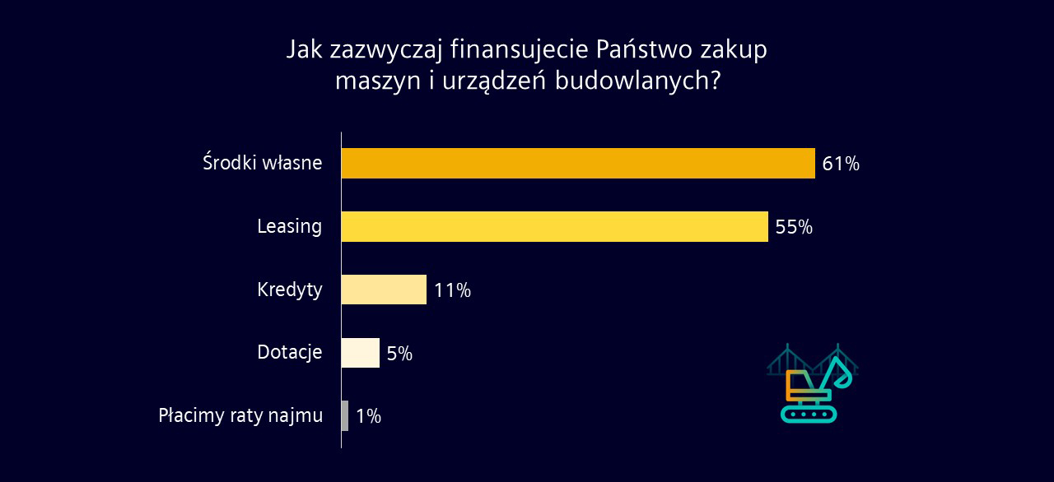

Źródło: Instytut Badań Keralla Research na zlecenie Siemens Financial Services w Polsce, maj 2023
N = 100 firm z branży budowlanej, pytanie wielokrotnego wyboru z możliwością maksymalnie 2 odpowiedzi.

– Wzrost stóp procentowych sprawił, że finansowanie zewnętrzne stało się droższe, przez co mniej dostępne dla części firm z branży budowlanej. Oznacza to, że wyzwaniem dla przedsiębiorców staje się pozyskanie środków na planowane inwestycje. W konsekwencji rośnie znaczenie dopasowanych rozwiązań finansowych, oferowanych przez wyspecjalizowane podmioty. Decydując się na takie wsparcie warto podjąć współpracę z partnerem, który rozumie specyfikę branży, i wybrać rozwiązanie, które pozwala zachować firmie elastyczność finansową i realizować inwestycje bez angażowania kapitału własnego. Jedynym z takich produktów jest Leasing Open RV, czyli finansowanie z otwartą wartością rezydualną. Mniej obciąża on budżet niż tradycyjne formy finansowania dzięki niższej wysokości miesięcznej raty leasingu. Ponadto przedsiębiorca może otrzymać finansowanie bez wkładu własnego i elastycznie zakończyć umowę – wykupując lub zwracając sprzęt, albo przedłużając umowę na kolejny okres – podkreśla Łukasz Puławski z Siemens Financial Services w Polsce.

Dopasowana oferta finansowania

Siemens Financial Services w Polsce przygotował specjalną ofertę finansowania dla branży budowlanej w oparciu o wieloletnie doświadczenie branżowe oraz międzynarodowy know-how. Przedsiębiorcy mogą otrzymać finansowanie na nowe maszyny i urządzenia oraz czasowe powiększenie parku, nawet bez angażowania własnego kapitału. Siemens Financial Services w Polsce zapewnia także niezbędne wsparcie przy odnowieniach i modernizacji obecnego sprzętu. Eksperci firmy pomogą unowocześnić starą maszynę i dostosować jej wydajność do najnowszych technologicznie urządzeń. Ze wsparcia mogą skorzystać zarówno firmy budowlane – przedsiębiorcy z sektora MŚP oraz korporacje, jak i dostawcy maszyn i urządzeń dla tej branży.

Nota metodologiczna:
Badanie z przedstawicielami 100 małych, średnich i dużych firm zrealizował Instytut Badań i Rozwiązań B2B Keralla Research między 8 a 12 maja 2023 r. Uczestnikami badania byli przedsiębiorcy z branży budowlanej – firmy, które inwestują w maszyny i urządzania, wykonawcy robót budowlanych – z całej Polski, zatrudniające ponad 10 osób. Wykorzystano metodę ilościową, technikę standaryzowanych wywiadów telefonicznych (CATI).

Kontakt dla mediów:
Radosław Pupiec
Menedżer Projektów, Clear Communication Group
radoslaw.pupiec@clearcom.pl
Tel. 517 595 218

***
Siemens Financial Services (SFS) - spółka z grupy Siemens - zapewnia rozwiązania finansowe dla przedsiębiorstw. Dzięki wyjątkowemu połączeniu wiedzy finansowej, zarządzania ryzykiem i wiedzy branżowej, SFS tworzy innowacyjne rozwiązania finansowe dostosowane do indywidualnych potrzeb przedsiębiorstw. Dzięki temu, SFS wspiera rozwój, buduje wartość, zwiększa konkurencyjność i pomaga klientom uzyskać dostęp do nowych technologii. Spółka wspiera inwestycje poprzez leasing, pożyczki korporacyjne, inwestycje kapitałowe oraz finansowanie projektów i strukturyzowane. Portfolio SFS uzupełniają rozwiązania w zakresie finansowania handlu i wierzytelności. Dzięki międzynarodowej sieci SFS jest dobrze dostosowana do wymagań prawnych w poszczególnych krajach i jest w stanie zapewniać rozwiązania finansowe na całym świecie. W grupie Siemens, SFS jest ekspertem w zakresie ryzyka finansowego. Siemens Financial Services ma swoją globalną siedzibę w Monachium w Niemczech i zatrudnia prawie 3000 pracowników na całym świecie. www.siemens.com/finance.
Siemens AG to lider technologiczny będący globalnym symbolem doskonałości technologicznej, innowacyjności, jakości i niezawodności od ponad 170 lat. Firma obecna na całym świecie skupia się na inteligentnej infrastrukturze dla budynków, dystrybucji energii, automatyzacji i cyfryzacji w procesie produkcyjnym. Siemens jednoczy cyfrową i fizyczną rzeczywistość, aby przynosić korzyści klientom i społeczeństwu. Poprzez Siemens Mobility - wiodącego dostawcę inteligentnych rozwiązań w zakresie mobilności dla transportu kolejowego i drogowego, Siemens kształtuje światowy rynek usług pasażerskich i towarowych. Będąc większościowym udziałowcem notowanej na giełdzie spółki Siemens Healthineers, firma jest także wiodącym dostawcą technologii medycznych i cyfrowych usług zdrowotnych. Ponadto Siemens posiada mniejszościowe udziały w spółce Siemens Energy, notowanej na giełdzie od 28 września 2020 roku, będącej globalnym liderem wytwarzania i przesyłu energii elektrycznej. W roku finansowym 2020 (zakończonym 30 września 2020 roku) grupa Siemens wypracowała 57,1 miliardów euro przychodów i zysk netto na poziomie 4,2 miliarda euro. Na koniec września 2020 roku grupa zatrudniała globalnie 293 tys. pracowników. Więcej informacji można znaleźć na stronie www.siemens.com.

